【常压密闭浮顶水箱】产品概述
常压密水箱于常温除氧设备配套用于储存除氧水。由于箱内设有浮盖，并在浮盖与箱壁之间连接橡胶板，使储水与大气隔绝，防止除氧水从大气回氧；而且当水箱进水时箱内不会升压，出水时不会抽空，始终保持常压状态。根据常压密闭水箱的特点，它也可推广用作热水供暖高位膨胀水箱及蒸气供暖回收储存100°C以下的冷凝水，以防止当水位降低后从大气中回氧。
【常压密闭浮顶水箱】工作原理
常压密闭浮顶水箱是一种在常压状态下，将水与空气隔开的储水设备，它能防止水被污染，氧化，蒸发等。浮顶水箱主要由储水罐体，进出口，浮顶，液位控制报警器等组成。当水进入水箱时。水箱里的浮顶随水位一起上升，升到设定的高水位时，水泵启动泄水，升到最高允许水位时，液位控制报警器发出报警信号，水位降到设定的低水位时，水泵停止。
【常压密闭浮顶水箱】型号规格表
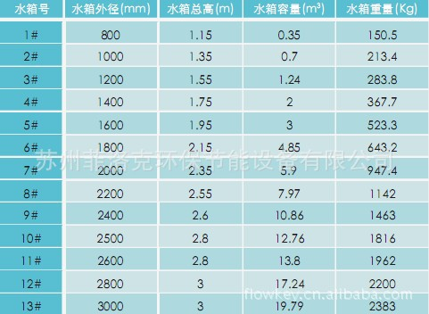
【常压密闭浮顶水箱】产品特点与技术创新
经过对国标图集的改进，菲洛克新的常压密闭水箱采用新型塑料材料制作浮顶，重量轻，采用塑料热熔焊接，焊接牢固，另外采用新型橡胶制作的隔离膜，具有柔韧性好，可弯曲次数多等诸多优点。另外控制系统具有水位测量准确等特点。菲洛克常压密闭水箱密闭性好，能做到完全隔绝空气，保证水质清洁，不会受到污染。浮顶材料采用环保材料制成，无毒无味，使用寿命长，操作方便。水箱内压力始终等于大气压力，无安全隐患。外设水位报警控制器，随时监督水位，省时省力。
【常压密闭浮顶水箱】安装主意事项
1 书香侧壁顶部设一手动放气阀，在水箱首次启用时，须通过此阀放掉浮盖、橡胶板与箱壁所围空间中的残留气体，待水满后即关闭。这样当水箱进水时，箱内不会升压，出水时不会抽真空，始终保持常压状态。
2 水箱外侧装有液位显示控制器，随高低水位声光报警箱，根据实际需要可与水泵停连锁，实现自控。由于液位显示浮球设在箱外，通过引线与内浮盖链接，故它显示的高低液位正好与它装在箱内高低液位相反，这在连接信号线及做控制时务必注意。
3 根据水箱结构特点，水箱仅在箱底设一接管口，使用时可按需要在箱外接管上分接进、出、排水管。
4 水箱可多个并联使用，但应采用相同规格的水箱，并置于同一标高，这时只需要再一个水箱上装液位显示控制箱即可。
5 根据常压密闭水箱的特点，它也可推广用作热水供暖高位膨胀水箱及蒸气供暖回收储存100°C以下的冷凝水，以防止当水位降低后从大气中回氧。当用作冷凝水回收水箱时，须注意检查疏水器等是否有泄漏而引起冷凝水温度过高。必要时，可加装温度超温报警装置及连锁装置。
【常压密闭浮顶水箱】图片
